2021
Výroční zpráva

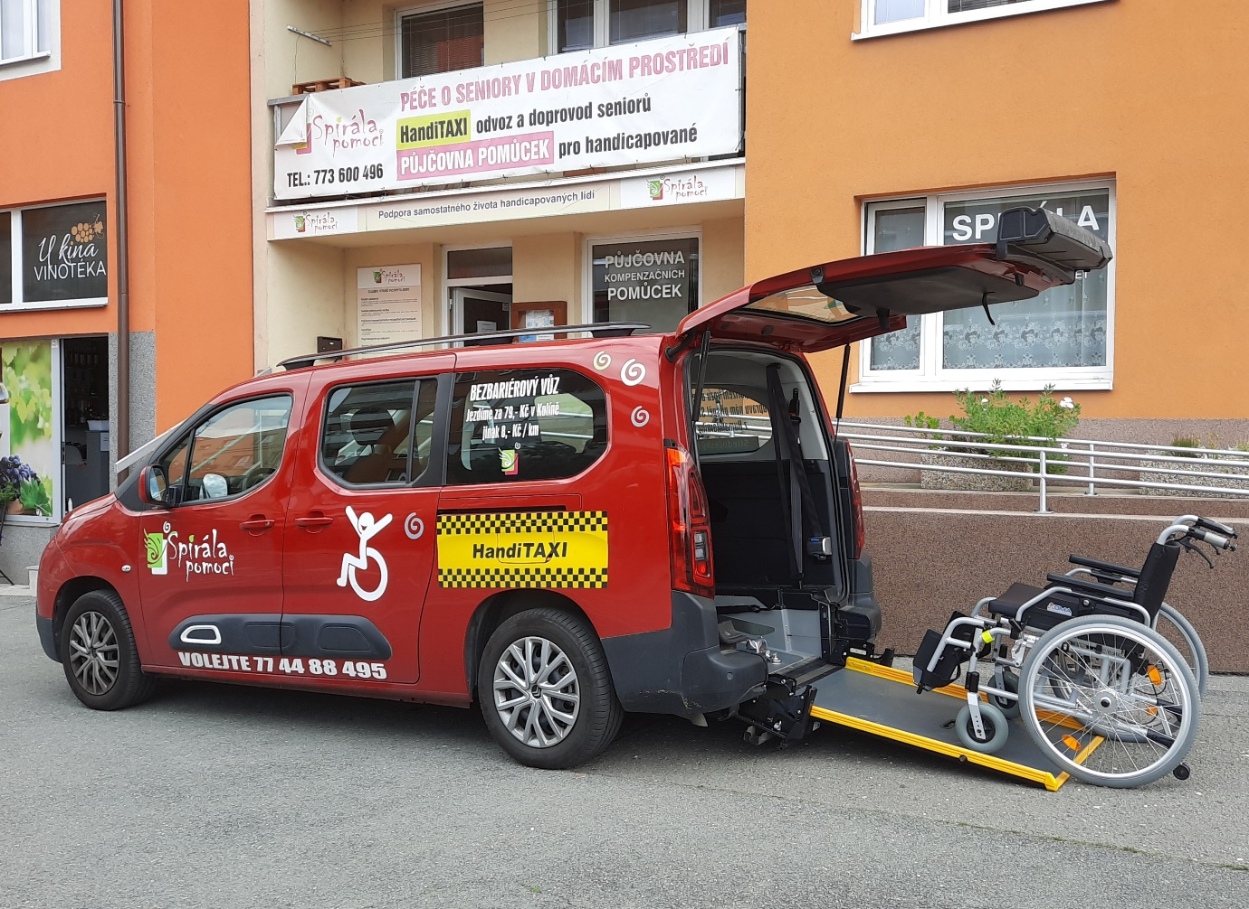

Obsah
Úvodní slovo ředitelky
Základní informace
Přehled poskytovaných služeb
Činnost společnosti v roce 2021
Cíle pro další rok
Výsledky hospodaření

Kontaktní údaje:

Spirála pomoci o.p.s. číslo účtu: 2900139349/0800
Antonína Kaliny 1351, 280 02 Kolín IČ: 22689443
e-mail: spirala-pomoci@seznam.cz www.spirala-pomoci.cz
facebook: Spirala pomoci

Sídlo společnosti a kancelář v Kolíně tel.: 311 241 621, 774 292 344
Kancelář v Českém Brodě tel.: 777 410 606
Vedoucí sociální péče v Kolíně: tel. 773 600 496, v Českém Brodě 773 600 498
Sociální pracovnice tel.: 774 069 028
Půjčovna kompenzačních a rehabilitačních pomůcek v Kolíně tel.: 774 340 292
Půjčovna kompenzačních a rehabilitačních pomůcek v Českém Brodě tel.: 777 410 606
HandiTAXI – odvoz bezbariérovým vozem v Kolíně tel.: 774 488 495
Ředitelka společnosti tel.: 773 600 495

Všichni máme dostatek síly,
abychom unesli neštěstí druhých…….
(La Rochefoucald)

Vážení přátelé,
Uplynulý rok byl opět těžký a náročný na péči především pro pracovníky v přímé péči.
COVID-19 byl s námi i v tomto roce. První vlna pandemie koronaviru nás všechny zasáhla nečekaně a bohužel nepřipravené, ale ve druhém roce koronavirové pandemie jsme byli zkušenější a dokázali jsme si s určitými situacemi mnohem lépe poradit než v loňském roce.
Velké poděkování patří především všem našim pracovníkům v přímé péči, kteří v tomto roce měli opět ztížené pracovní podmínky, a přesto pracovali s plným nasazením.
Poděkování patří i pracovníkům v managementu.
Dále bych chtěla poděkovat všem spolupracovníkům Spirály pomoci o.p.s., institucím, sponzorům, donátorům a dárcům za spolupráci, podporu a pomoc v roce 2021.

V Kolíně dne 20.5.2022
Mgr. Jana Kuncířová MSc., ředitelka Spirály pomoci o.p.s.

Základní informace
Spirála pomoci o.p.s. — je nestátní nezisková organizace, která se ve své činnosti zaměřuje na přímou komplexní pomoc a podporu seniorům a zdravotně znevýhodněným lidem a dětem.
Spirála pomoci byla založena 28.12.2007 jako občanské sdružení a od roku 2008 poskytuje registrované sociální služby a pomáhá potřebným.
V roce 2014 se transformovala na obecně prospěšné společnost a je zapsaná v rejstříku obecně prospěšných společností, který je vedený u Městského soudu v Praze, oddíl O, vložka 1519. Zápis byl proveden dne 9. dubna 2014.
Vize – klient, který může zůstat doma ve svém přirozeném prostředí a žít tak důstojným a plnohodnotným životem.
Poslání organizace - podpora samostatného života seniorů a handicapovaných lidí.
Cílem organizace je poskytovat kvalitní služby, které seniorům a lidem s postižením umožňují žít „normální život“, jako žijí lidé bez zdravotních problémů a bez zdravotního postižení. Spolupracovat s okolím a návaznými službami v zájmu kvalitní péče o klienta a chránit klientovo fyzické a psychické zdraví.
Hlavní poskytované služby
Osobní asistence – 1719134 – je určena pro každého, kdo chce zůstat v domácím prostředí a z jakýchkoliv důvodů potřebuje pomoc s některými úkony běžného života.
Podstatou osobní asistence je pomáhat našim klientům v místě jejich bydliště a v čase, který si on sám vybere. Služba je poskytovaná až 24 hodin denně, 7 dní v týdnu, po celý rok.
Osobní asistence zajišťuje pomoc a podporu lidem, kteří ji potřebují na základě svého zdravotního stavu nebo stáří.
V roce 2021 jsme poskytovali péči celkem 186 klientům.
Počáteční stav klientů v daném roce: 77, nárůst v tomto roce: 109 klientů,
v tomto zemřelo 78 klientů
Terénní odlehčovací služba - 5981133 – je určena seniorům a zdravotně znevýhodněným, o které je pečováno v domácím prostředí rodinným příslušníkem. Těmto osobám nabízíme pomoc, zastoupení, aby si mohli odpočinout, načerpat síly nebo zařídit svoje osobní věci.
V roce 2021 jsme poskytovali péči celkem 29 klientům.
Začátkem roku jsme měli19 klientů, nárůst v tomto roce byl 10 klientů a zemřelo 15 klientů
U obou služeb je nabízeno bezplatné sociální poradenství.

Kde všude působíme
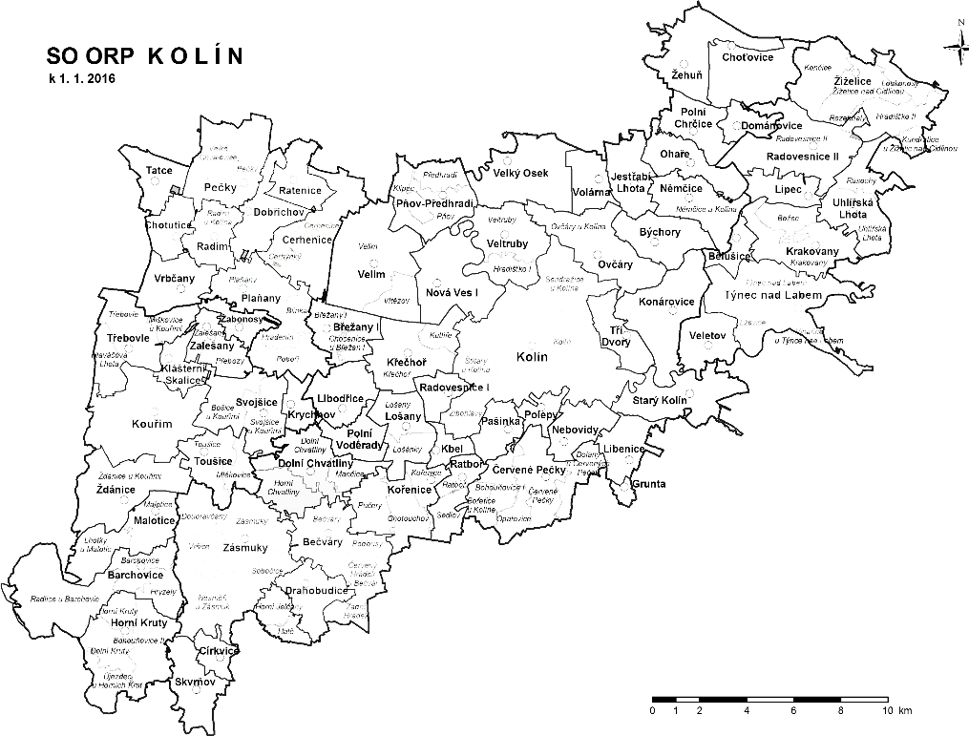
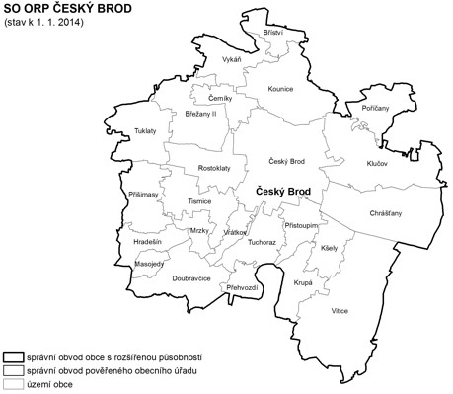

V letošním roce jsme na základě požadavků začali poskytovat služby osobní asistence na Praze – východ.

Půjčovny kompenzačních a rehabilitačních pomůcek
V tomto roce jsme uzavřeli o zapůjčení kompenzačních pomůcek v Kolíně 393 smluv
a 99 smluv v Českém Brodě.
Kompenzační a rehabilitační pomůcky slouží i pro naše pracovnice v přímé péči – zvedák, mobilní vana a různé posuvné pomůcky.
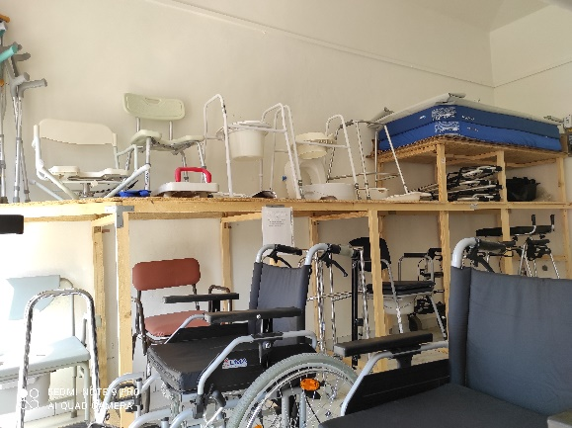
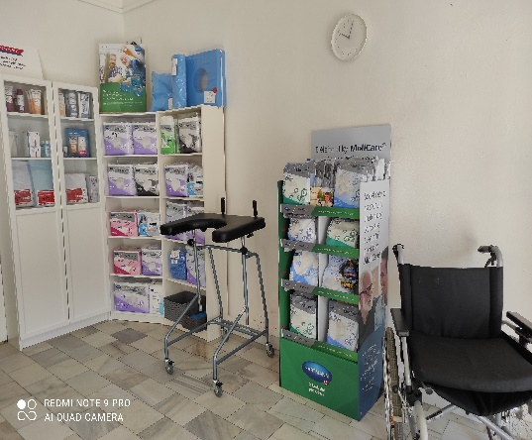
Spolupracujeme s firmou Hartmann

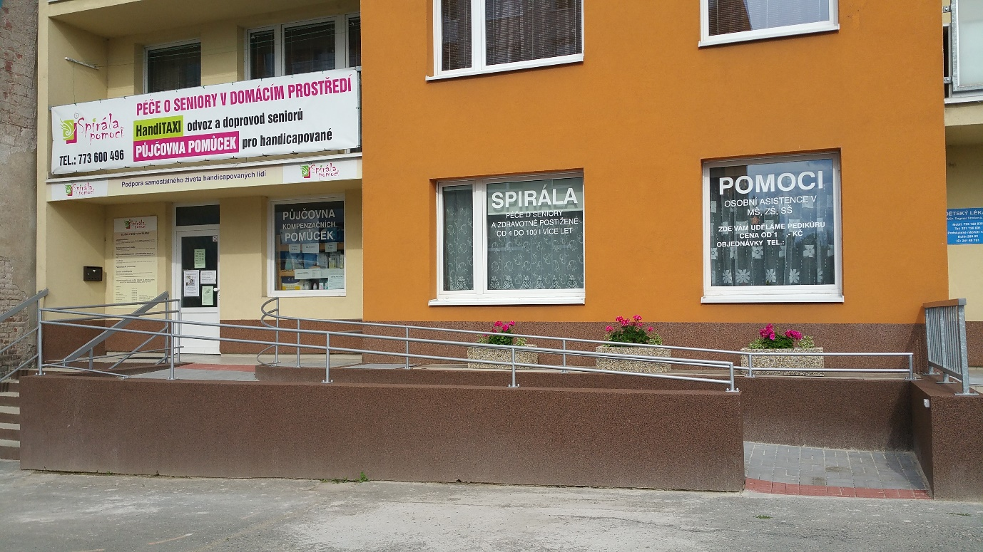
Pandemie COVID-19 změnila péči o ty nejohroženější po celém světě.
Sociální služby druhým rokem procházely testem a péče o seniory a zdravotně znevýhodněné byla z naší strany zajištěna v plném rozsahu dle jejich požadavků a potřeb.

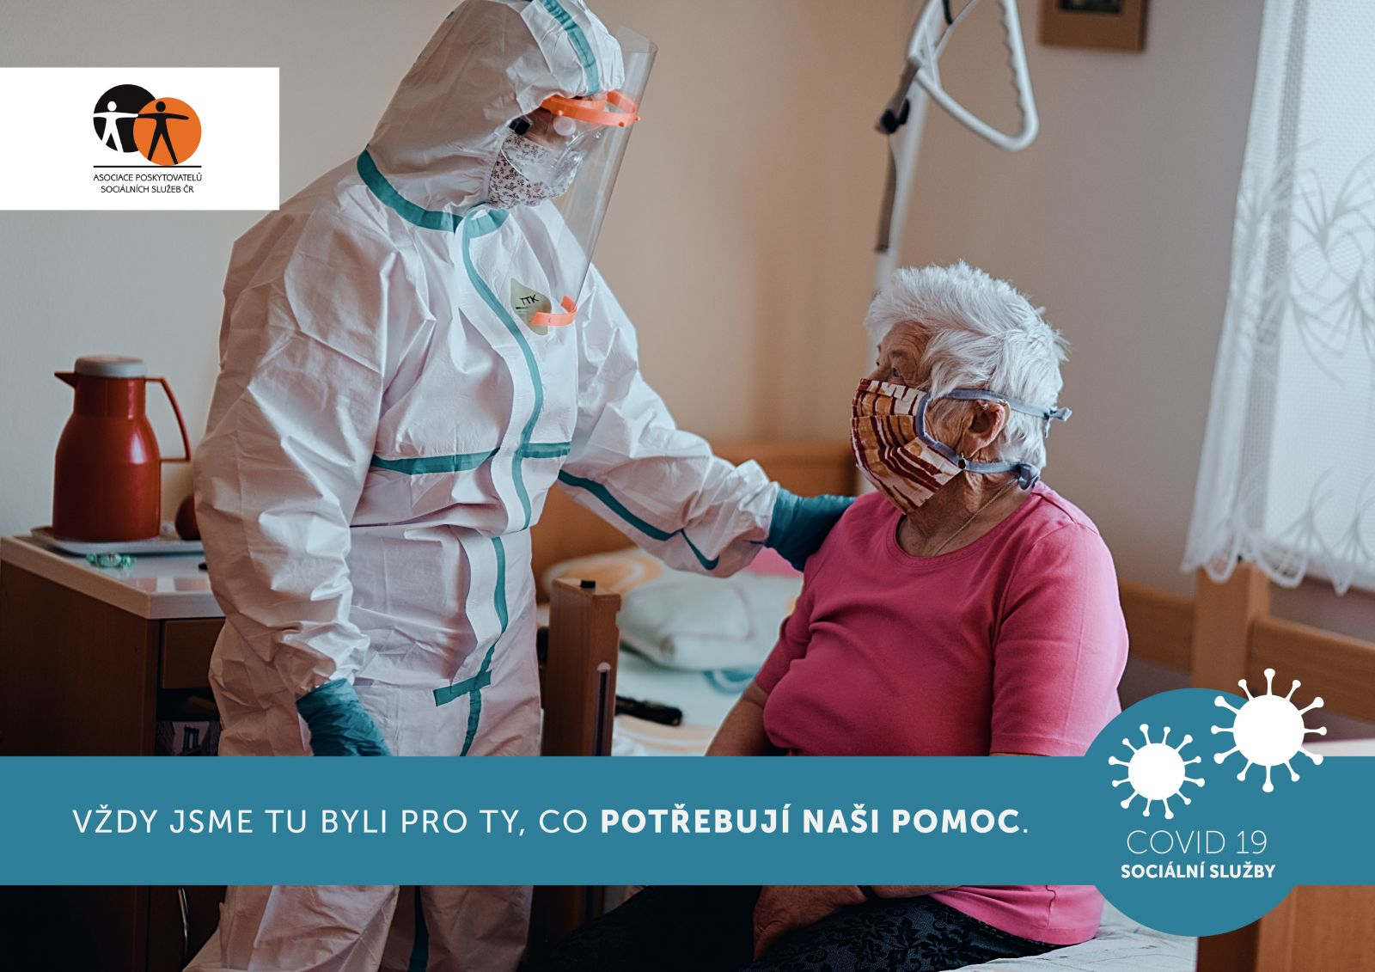
- Město Kolín nám dodávalo potřebnou dezinfekcí.
- Středočeský kraj nám dodával dle potřeby roušky, respirátory, dezinfekci, ochranné obleky, brýle, štíty a rukavice.

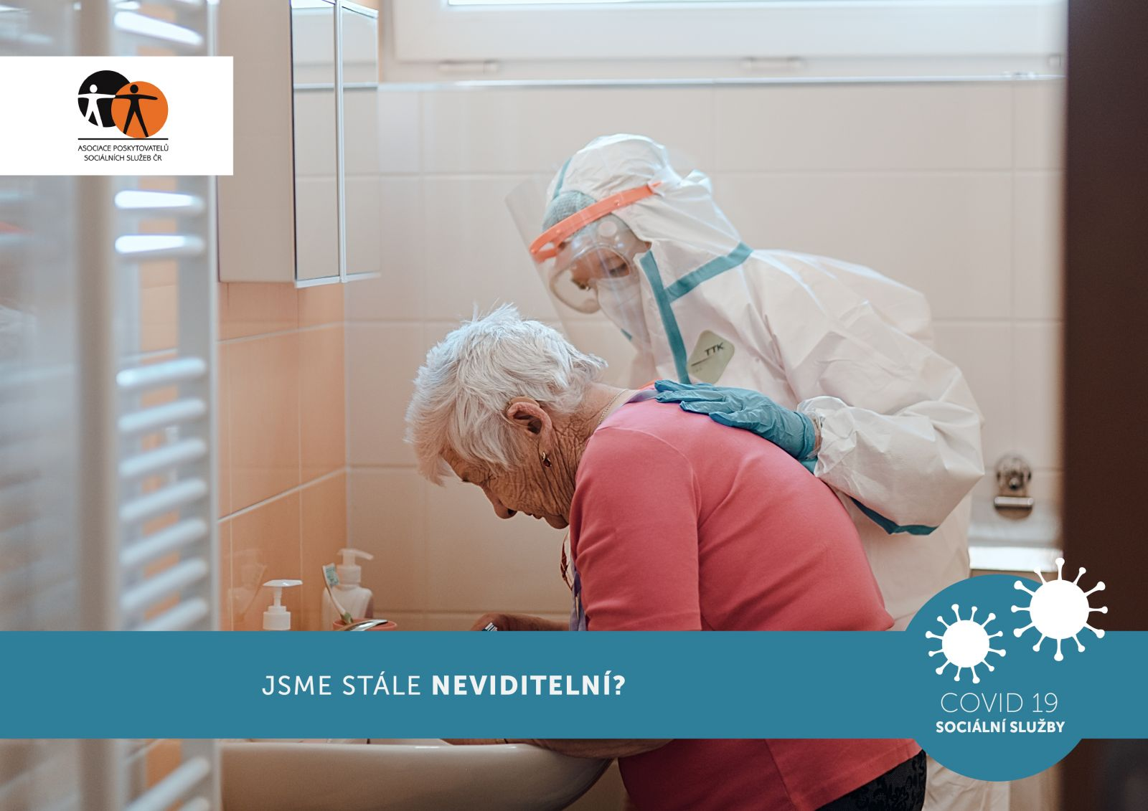

HandiTAXI – obě naše bezbariérová auta byla během roku plně vytížená. Řidiči vozili klienty na testování, na očkování proti COVID-19 a k lékařům. Dle potřeby a nutnosti odváželi i pozitivní klienty.

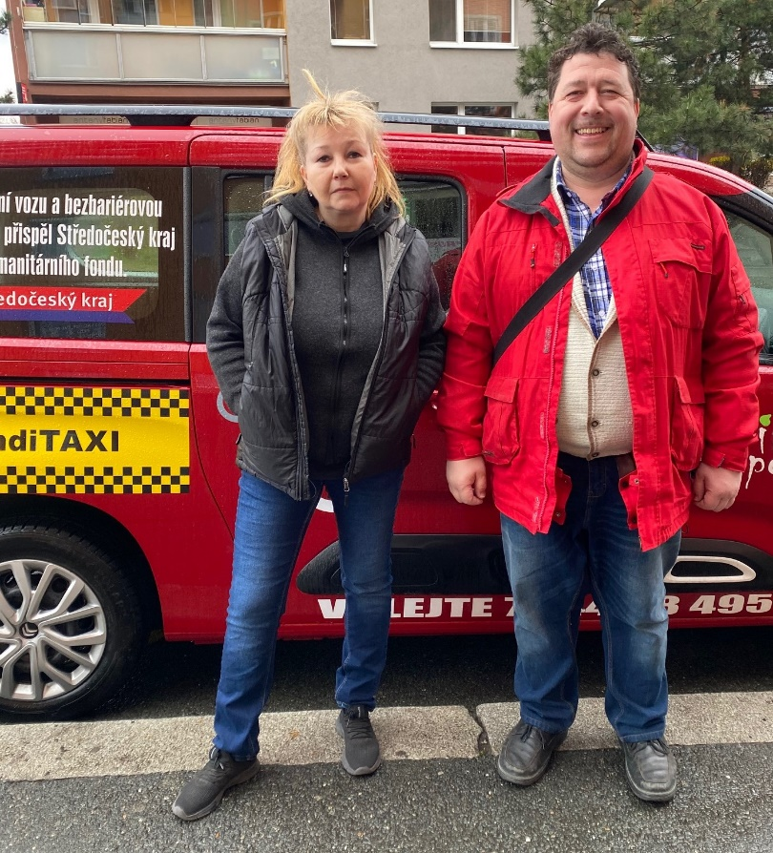
Patří jim velké poděkování.
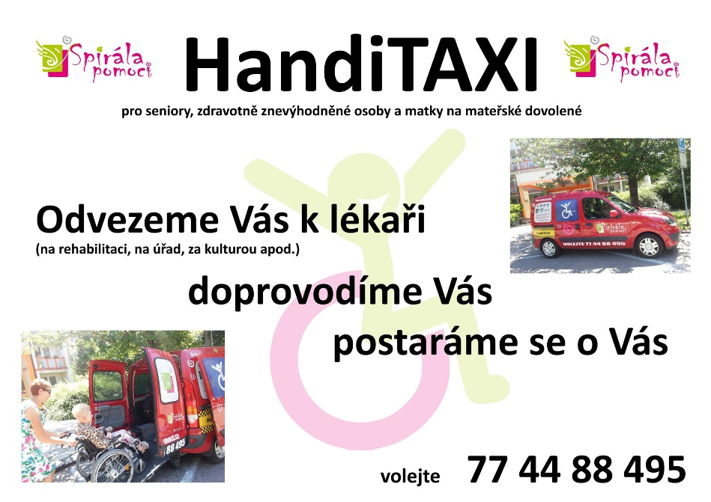

V rámci projektu z Humanitárního fondu 2021 jsme navázali na loňský projekt a pokračovali jsme v pomoci neformálním pečujícím.
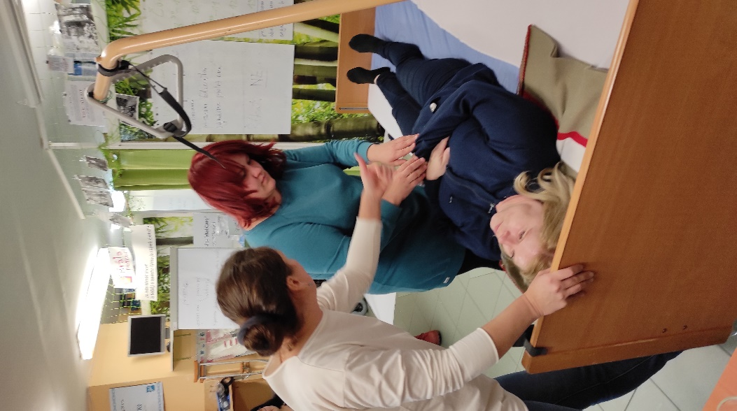
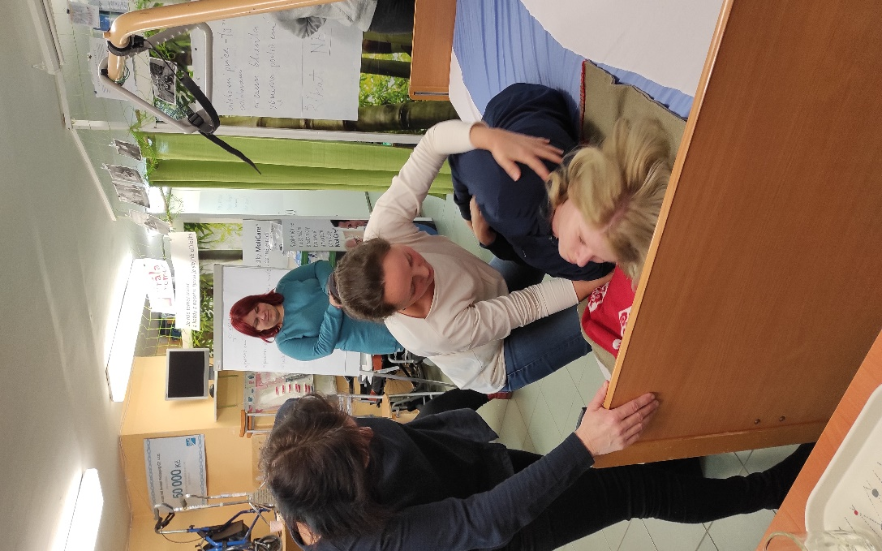
Účelem projektu bylo opět podpořit neformální pečující v jejich práci.
Hlavním cílem projektu bylo informovat veřejnost ohledně možností v poskytování péče a předávání zkušeností rodinným příslušníkům, kteří se starají a pečují o svého blízkého, ale už jsou totálně unavení a vyčerpaní a nevědí co dál .......
Rozhodli jsme se, že i v letošním roce budeme v projektu pokračovat a znova půjdeme naproti problému, který tu je a my budeme usilovat o to, abychom ho zmírnili na základě seznamovat širokou veřejnost s naší činností a pomocí, kterou nabízíme pro neformální pečující v rámci projektu a naší organizace. Projekt obsahoval skupinová školení, na kterých odborný pracovník seznámil přítomné s teorií, - jak správně pečovat o sebe a nevyhořet a současně i s praxí, - jak správně pečovat o svého rodinného příslušníka.
Byly jim předvedeny techniky v přímé péči, byli seznámeni s možností využití kompenzačních pomůcek, ochranné kosmetiky, polohovacích pomůcek apod. Opět byl připraven pracovník v přímé péči,
který na požádání přijel do rodiny a pomohl s péčí.
Pro naše zaměstnance proběhlo školení v první pomoci

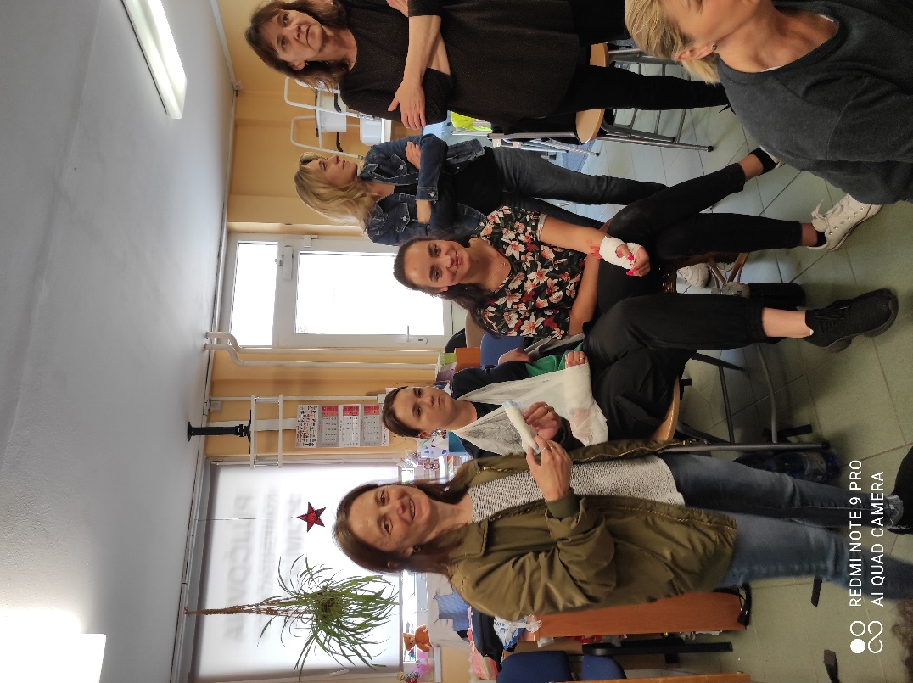
„Opravdu etickým je člověk jen tehdy, když pomůže životu všude tam, kde pomoci může a vystříhá se škodit všemu živému.“
Albert Schweitzer francouzsko-německý lékař, bohoslovec, hudebník a filozof 1875 - 1965

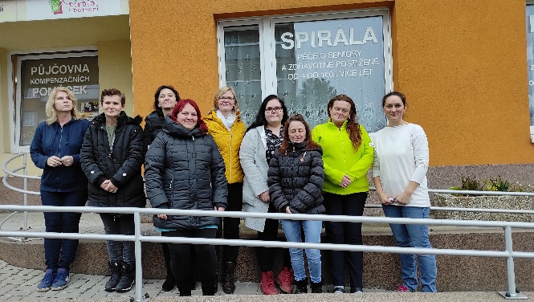
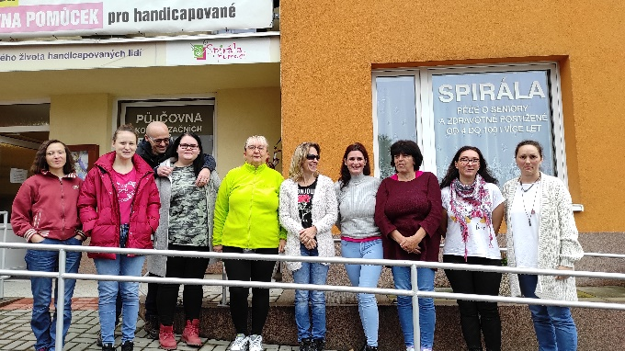
Náš pracovní tým

Nový vůz pro pracovníky v přímé péči
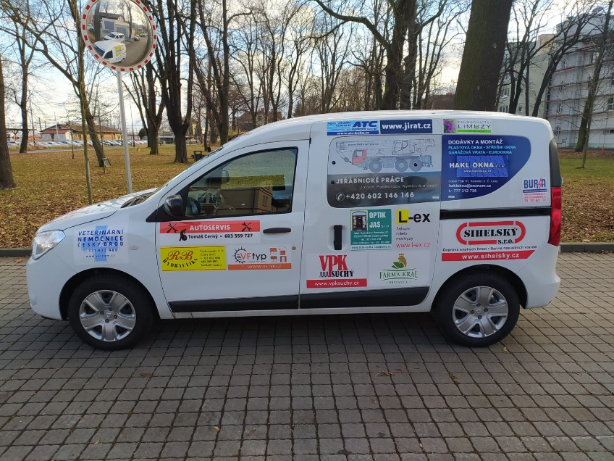
Kdy? 3.12.2021
Kdo? firma Kompakt s.r.o. nám předala do užívání již druhý vůz.
Před třemi lety jsme byli obdarování vozem pro pracovníky v přímé péči v Kolíně a letos vůz dostaly pracovnice v Českém Brodě.
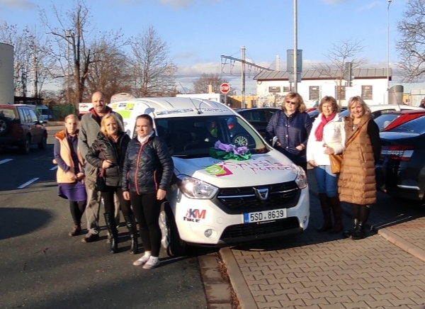
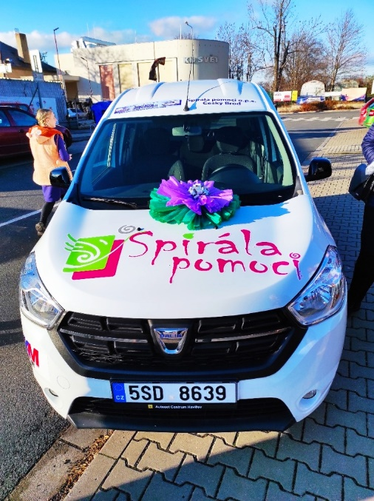
Všem, kteří se podíleli na tomto projektu a přispěli k jeho realizaci, moc děkujeme
Projekt z ESF
CZ.03.1.52/0.0/0.0/17_079/0009583
Spirála pomoci – implementace nástrojů age managementu v pomáhajících profesích
V tomto roce jsme pokračovali v realizaci projektu týmové spolupráce – Age management, financovaný za pomoci fondů EU. Všichni naši zaměstnanci během roku absolvovali školení, semináře a intervize – Podpora týmové spolupráce, Týmové vzdělávání zaměstnanců, probíhaly i konzultace, podpora při epidemii apod.
Díky pandemii probíhalo vše ve větší míře on-line.
V prosinci byl projekt uzavřen a vyhodnocen jako přínosný pro další chod organizace.

Rozšíření služeb se setkalo s ohlasem

Chráněná dílna v Kmochově ulici, č.p. 406 se rozběhla šicí dílna, která se zaměřila na šití a háčkování pro nejmenší.
Pro ně zde najdete pletené a háčkované výrobky včetně háčkovaných hraček.
Našim klientům stále nabízíme drobné opravy nebo úpravy domácího ložního prádla, oblečení nebo záclon, závěsů apod.
Nabízíme zde i pedikúru našim klientům, ale i ostatním zájemcům. Pedikérka jezdí ke klientům domů.
Chráněná dílna

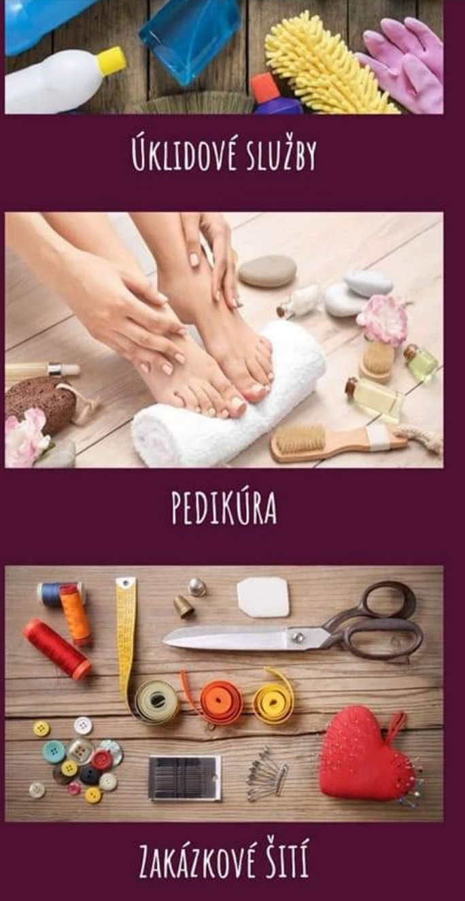
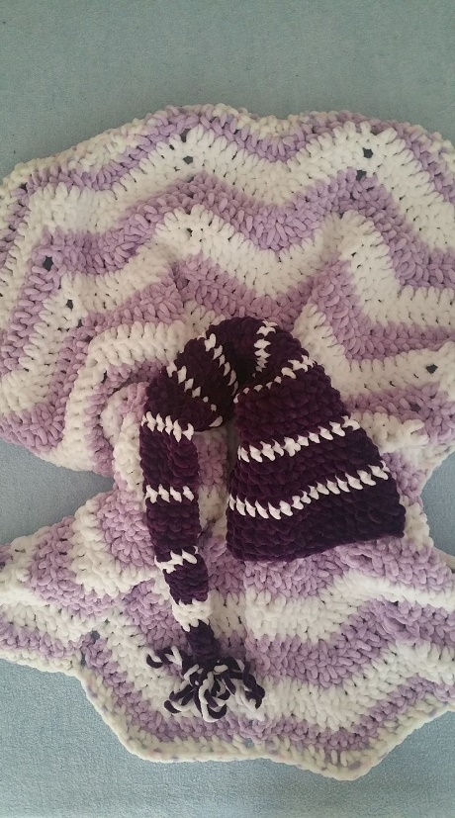
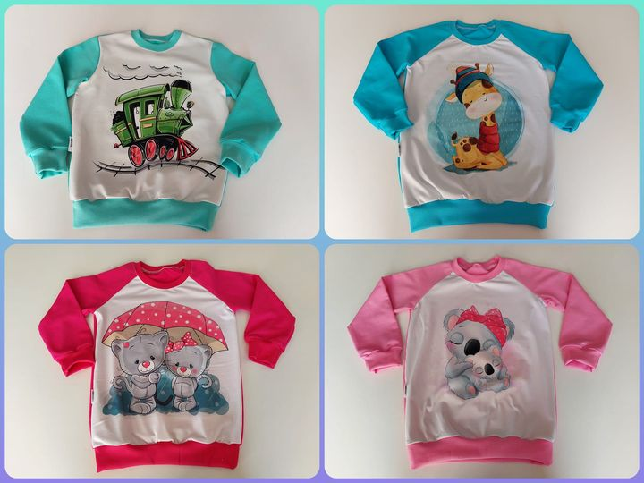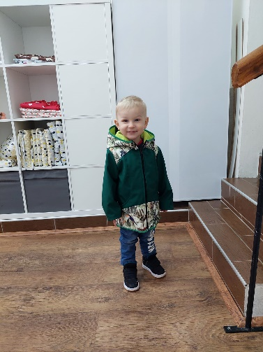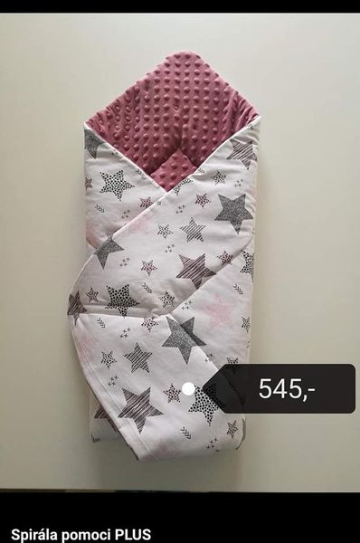
Cíle na rok 2022

V následujícím roce navážeme a budeme pokračovali ve své činnosti, kterou děláme už od roku 2007. V prosinci 2022 to bude 15 let, co byla Spirála pomoci založena jako občanské sdružení a v roce 2014 prošla transformací a v dubnu se stala Obecně prospěšnou společností.
K tomuto výročí bude vydán kalendář, ve kterém nastíníme průřez celé existence naší organizace.
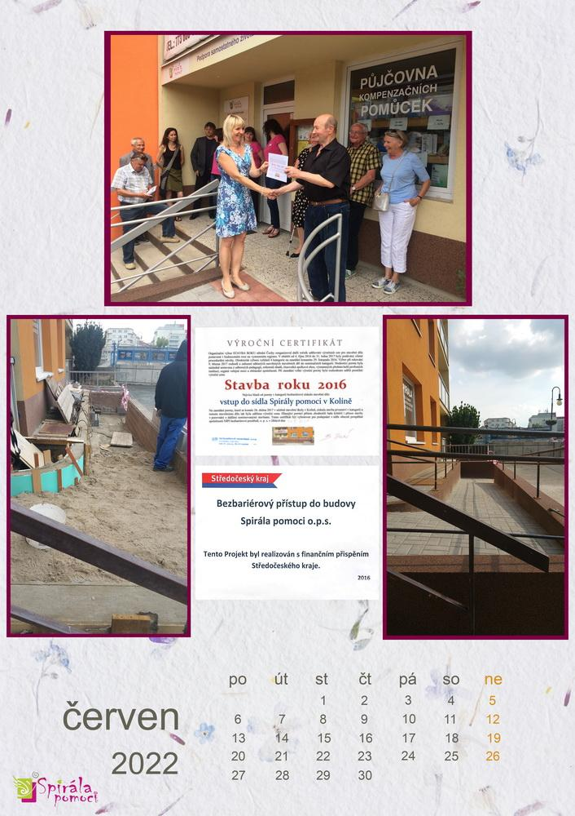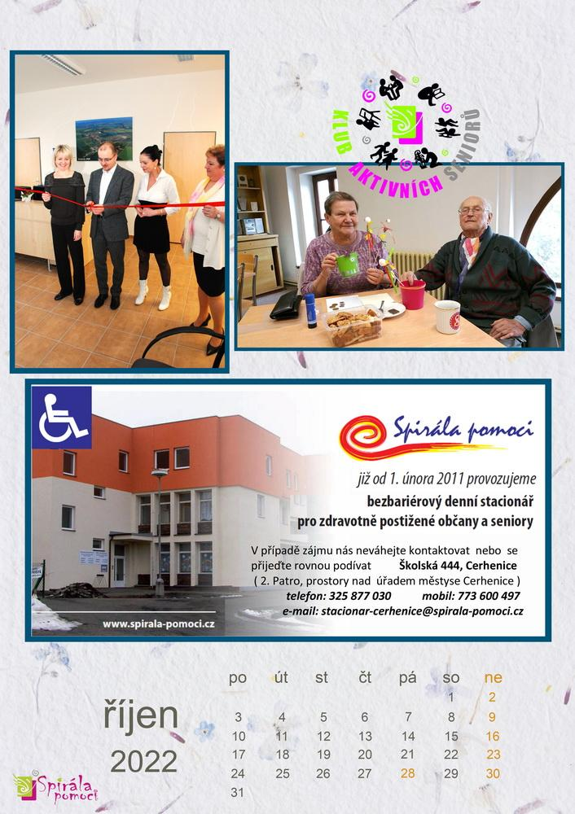
V červnu jsme zavzpomínali na udělení ocenění Stavba roku 2016 – letos je to páté výročí od udělení.
V říjnu je vzpomínka na slavnostní otevření Denního stacionáře v roce 2011 – před 10 lety.

V nadcházejícím roce bychom rádi obnovili a doplnili v obou půjčovnách kompenzační a rehabilitační pomůcky.
V rámci výzev z ESF se pokusíme předložit projekty, které budou zaměřeny na zkvalitnění našich služeb a zlepšení pracovních podmínek našich zaměstnanců.

